Porte aperte
ALLA SCUOLA DI MACELLo
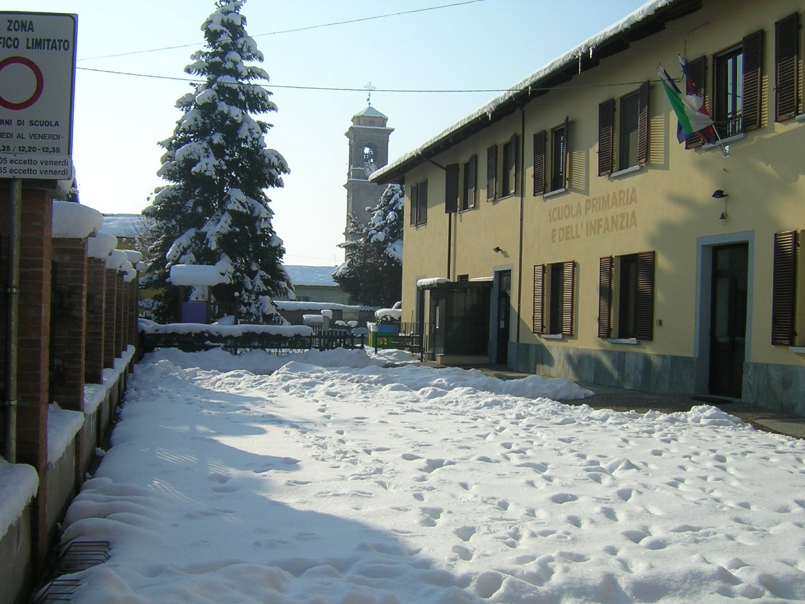
“Ogni studente suona il suo strumento, non c’è niente da fare. La cosa difficile è conoscere bene i nostri musicisti e trovare l’armonia. Una buona classe non è un reggimento che marcia al passo, è un’orchestra che prova la stessa sinfonia”.
Daniel Pennac

Nel pomeriggio del 24 gennaio 2017, dalle ore 14 alle ore 16, i bambini e le insegnanti delle Scuole dell’Infanzia e della Primaria di Macello aprono le porte del loro complesso scolastico invitando tutti coloro che desiderano conoscere gli spazi e le attività laboratoriali in cui sono coinvolti gli alunni che frequentano attualmente.
In quell’occasione gli alunni di Macello condivideranno le attività con i compagni della sezione della Scuola dell’Infanzia di Baudenasca.
Tutte le attività mirano a favorire la collaborazione tra pari, l’inclusione e la valorizzazione del bambino, l’integrazione e la crescita armonica della personalità, la comunicazione attraverso i diversi linguaggi, il gioco e le esperienze corporee.
L’invito è rivolto alle famiglie dei bambini che inizieranno il percorso della Scuola dell’Infanzia e/o della Scuola Primaria nell’anno scolastico 2017/2018 e naturalmente a tutti coloro che desiderano conoscere la realtà scolastica di Macello.

